信息征集｜全国友跨&恐跨医疗资源
盏灯厦一人

2021-06-12

以下文章来源于跨性别热线 ，作者全国跨性别热线
跨性别热线
源于社群，为了社群

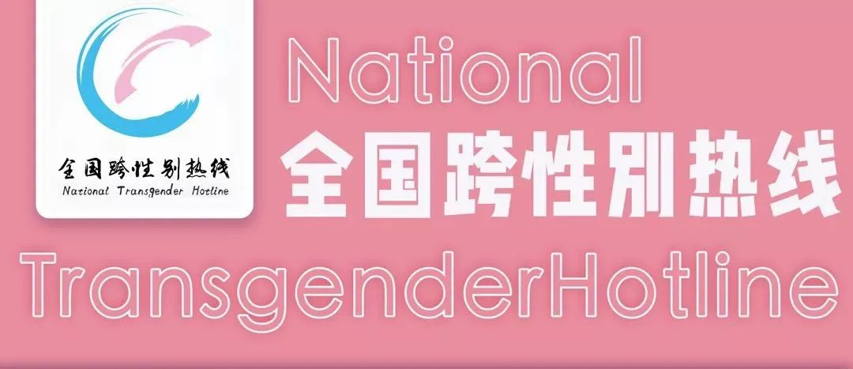
据北京同志中心与北京大学社会学系联合发布的《2017中国跨性别群体生存现状调研报告》显示，中国跨性别群体在激素治疗、性别重置手术、心理咨询等医疗服务中遭遇很多问题，包括需求度高、满足率低、满意度低、资源稀缺、信息获取困难、就医存在阻碍、遭遇扭转治疗等等。

全国跨性别热线在服务过程中也经常接到社群伙伴有关医疗信息的咨询，还有一些伙伴在热线中诉说就医时被拒绝服务或遭遇歧视性对待的经历。这些问题导致了跨儿就医无门，缺乏必要的健康检查与科学的医疗指导，甚至被迫通过非正规渠道进行治疗和手术，极大影响了身心健康，丧失了应有的平等健康权益。

为了更好地服务社群，全国跨性别热线通过社群与医院、医生两种渠道，收集了许多能够提供跨性别肯定性医疗服务的友跨医院及医生信息，但这些信息非常零散、时效性差，同时，缺乏了对跨性别进行扭转治疗、拒绝服务及歧视对待的恐跨医院、医生信息。全国跨性别热线计划整理并持续更新一份医院及医生名单，包括友跨、恐跨两个列表，现已整理了部分信息并在热线内部进行了初步确认，具体如下：

目前收集的友跨、恐跨医院医生名单：
https://shimo.im/sheets/1vU0YssNdJsNo3li/ 《跨性别友好医院列表》，
可复制链接后用石墨文档 App 或小程序打开，或直接点击下方“阅读原文”查看

现在，我们希望向跨性别社群伙伴征集更多信息，更新上述名单，以便与社群共享信息，帮助有需要的伙伴更好地获得医疗服务。欢迎大家跟进近一年内实际就诊情况，向我们提供以下信息：
一、友跨医疗信息
1.城市
2.医院名称
3.科室名称
4.医生姓名
5.项目
•开具“易性病/易性症”诊断证明
•精神治疗与心理治疗
•心理咨询与辅导
•向家长及亲属科普
•HRT激素检查
•HRT激素指导
•HRT激素处方治疗
•MTF胸部手术
•MTF下体手术
•FTM胸部手术
•FTM下体手术
•嗓音指导与训练
•嗓音手术
•喉结手术
•面部手术
•其他（可补充）

6.就医要求
•是否有年龄限制
•是否需要亲属陪同
•是否需要亲属同意
•是否需要预约
•其他（可补充）

7.备注
8.近一年就医情况确认人

二、恐跨医疗信息
1.城市
2.医院名称
3.科室名称
4.医生姓名
5.恐跨原因
•提供强制的扭转治疗
•提供自愿的扭转治疗
•仅因就医者是跨性别而拒绝提供应当提供的医疗服务
•虽提供了医疗服务，但对跨性别有歧视
•其他（可补充）
本次信息征集范围仅限中国大陆地区（不含港澳台地区）有正规经营资质的医院及医生（含公立医院、民营医院、私人诊所等），其他地区与其他机构的医疗信息将在未来进行征集与整理。

如果您愿意提供此类信息，请扫描下方👇二维码填写表格，收到表格后，我们将与您联系确认，并在确认后更新名单，感谢您的支持！
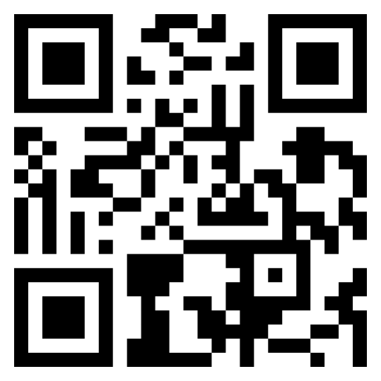
文本撰写：欢喜
校对：方羽然、令狐
编辑排版：雀雀、令狐

“盏灯厦一人”小组成立于2019年10月06日，是原「厦大盏灯」的延续，也是厦门各大高校平权小组的结晶。我们致力于联合厦门及周边高校学子，增强自我认同，传播平权理念和普及科学防艾知识。这里是多元一体的平台，更是性少数群体及友好人士遮风避雨的家。
灯盏虽小，盈盈星光亦可驱散黑暗💡


We are "Gender Amoiensis”, a union of the sexual minority communities in the universities of Xiamen. Since our founding in October 2019, we have been committed to equal rights for LGBTQIA community and HIV/AIDS awareness campaign. Wish we can provide you a shelter from the storm.
Even a faint glimmer lights the darkness.💡

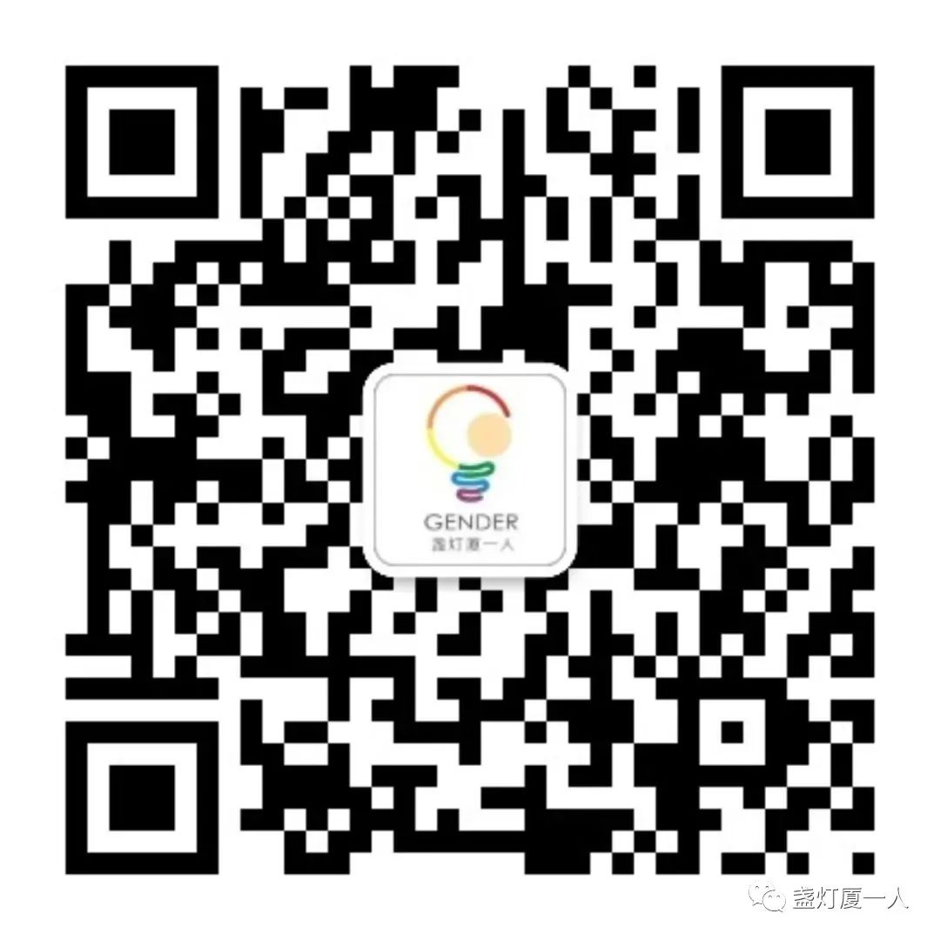
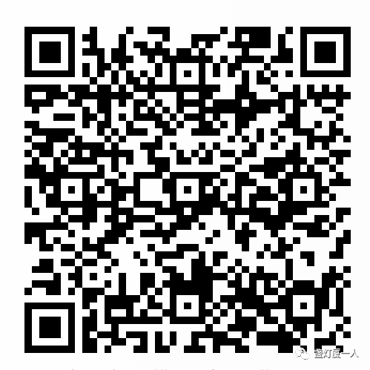
关注我们｜加入我们

阅读原文

